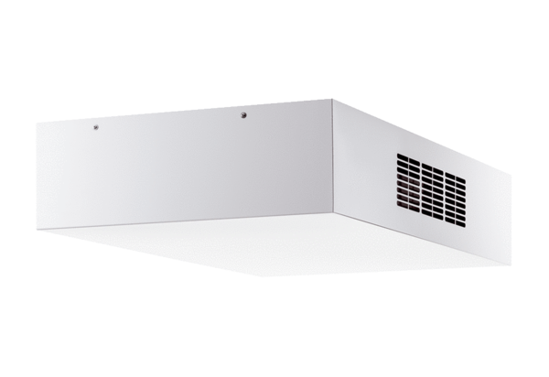Децентрализованный вентиляционный прибор с рекуперацией тепла Trio QD-ARКомплект поставки: 1 штукАссортимент: К
Номер артикула: 0095.0122Изготовитель: MAICO

